Департамент образования и науки города Москвы

Государственное автономное образовательное учреждение

высшего образования города Москвы

«Московский городской педагогический университет»

Институт цифрового образования

Департамент информатики, управления и технологий

ДИСЦИПЛИНА:

«Большие данные»

Лабораторная работа №1

Тема:

«Визуализация данных из CSV-файла. Индивидуальное задание»

Выполнила: Молодцова Т. Д., АДЭУ-201

Преподаватель: Т. М. Босенко

Москва

2023

Создайте датасет на основе подключения типа **File**.

1. Перейдите на главную страницу DataLens.
2. Нажмите кнопку **Создать подключение**.
3. Выбираем нужный файл и создаем подкючение

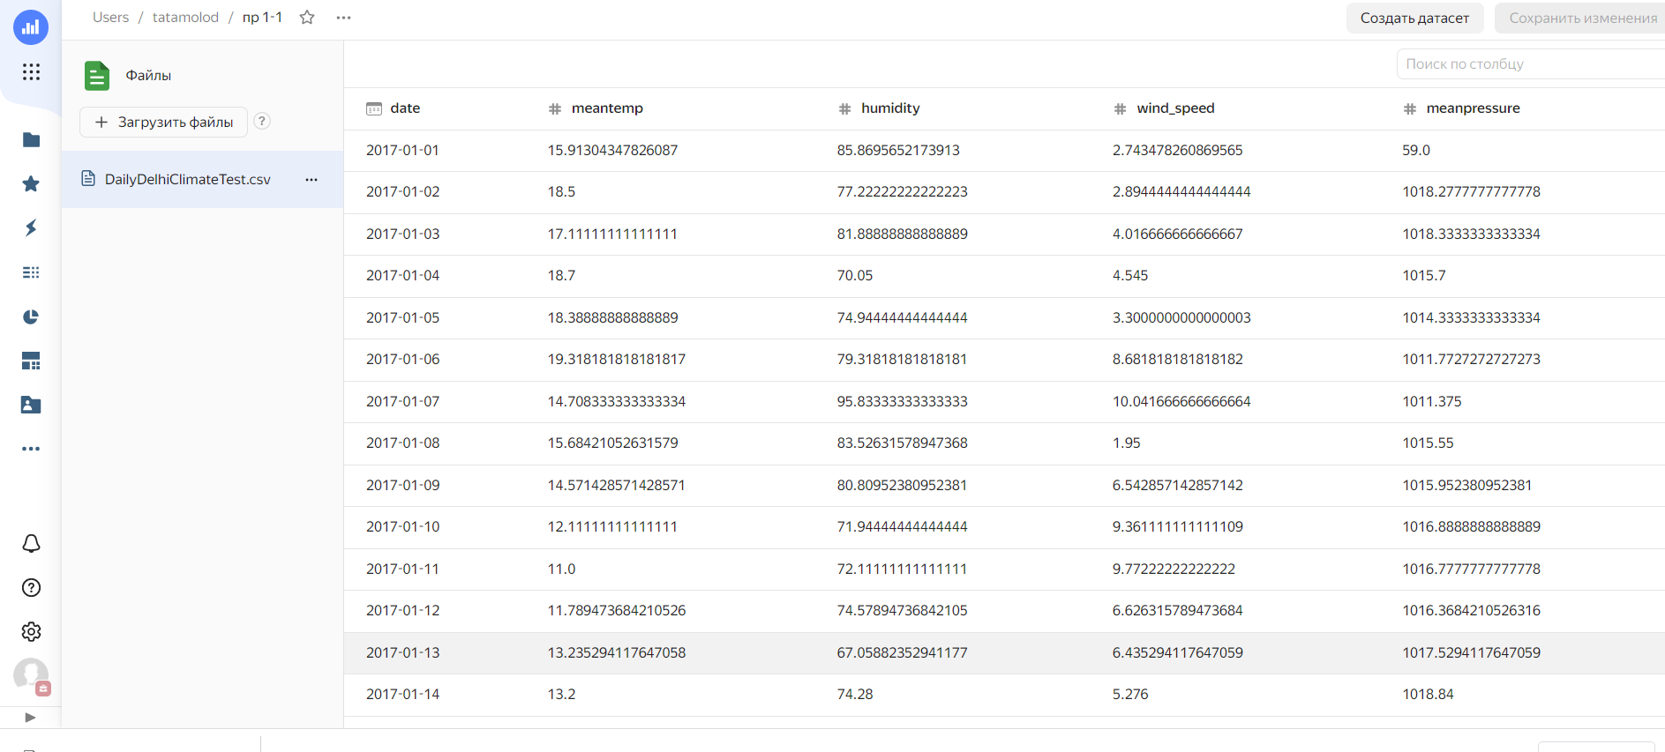

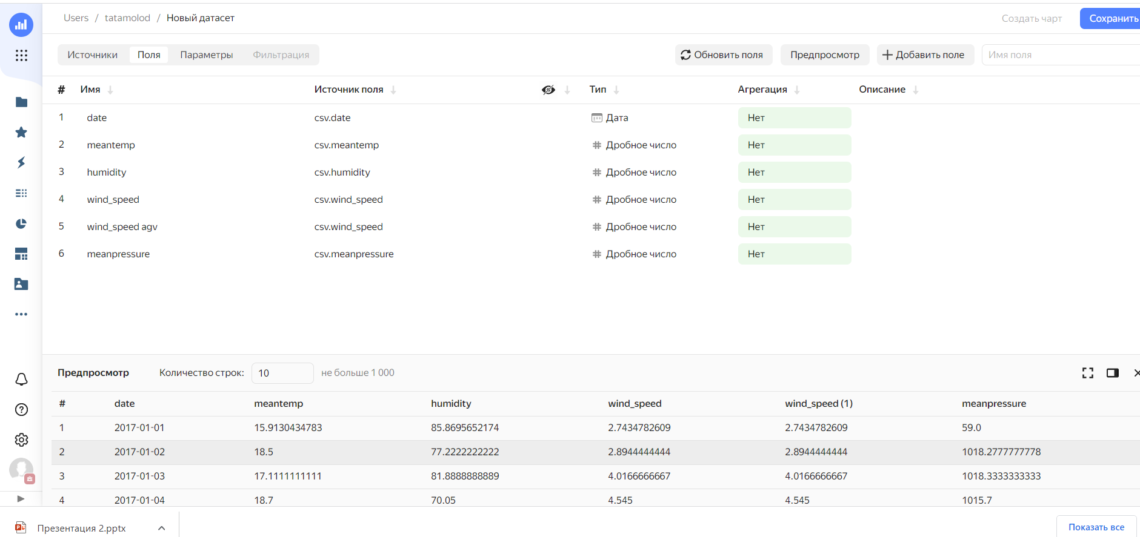

Дублируем значение «скорость ветра», переименовываем, выбираем агрегацию «среднее»

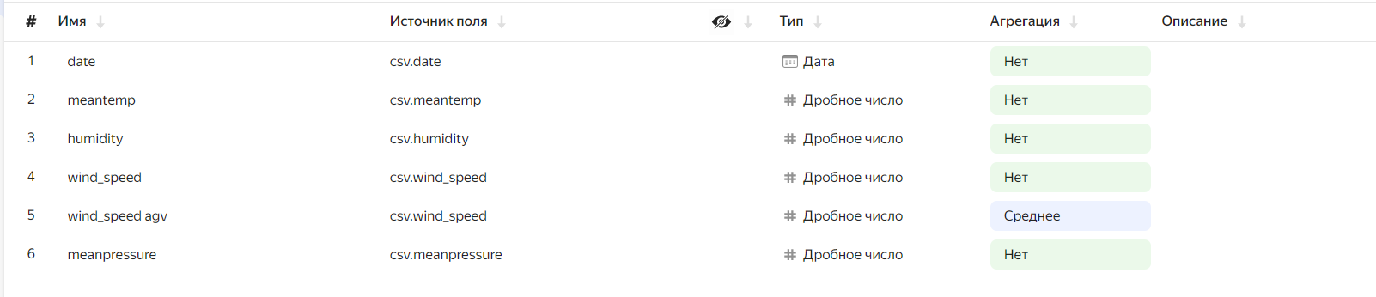

Нажимаем сохранить

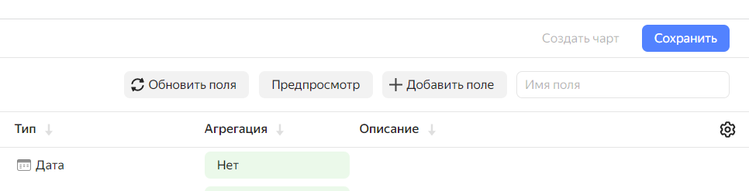

Введите имя датасета, нажмите **Создать**.

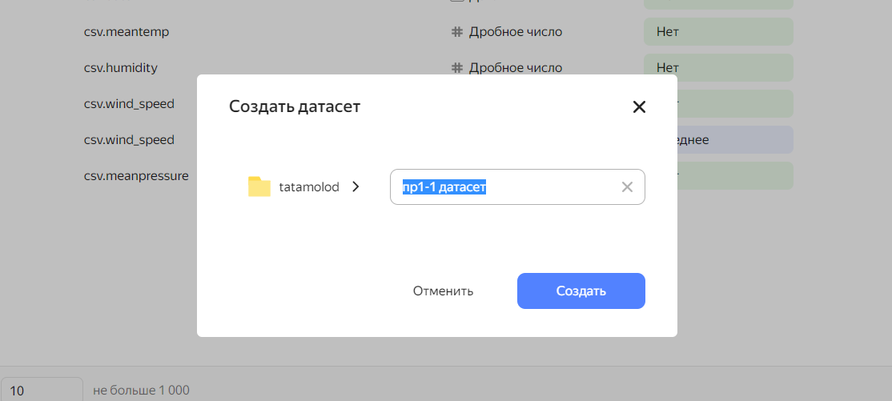

После сохранения датасета нажмите **Создать чарт**.

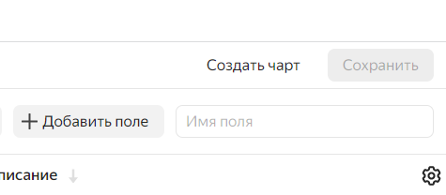

Для визуализации разделения по половому признаку создайте [чарт](https://cloud.yandex.ru/docs/datalens/concepts/chart/) — столбчатую диаграмму.

1. Добавьте на график имена супергероев. Для этого из раздела **Измерения** перетащите поле **data** в секцию **X**.
2. Добавьте на график веса супергероев. Для этого из раздела **Показатели** перетащите поле **wind speed avg** в секцию **Y**.

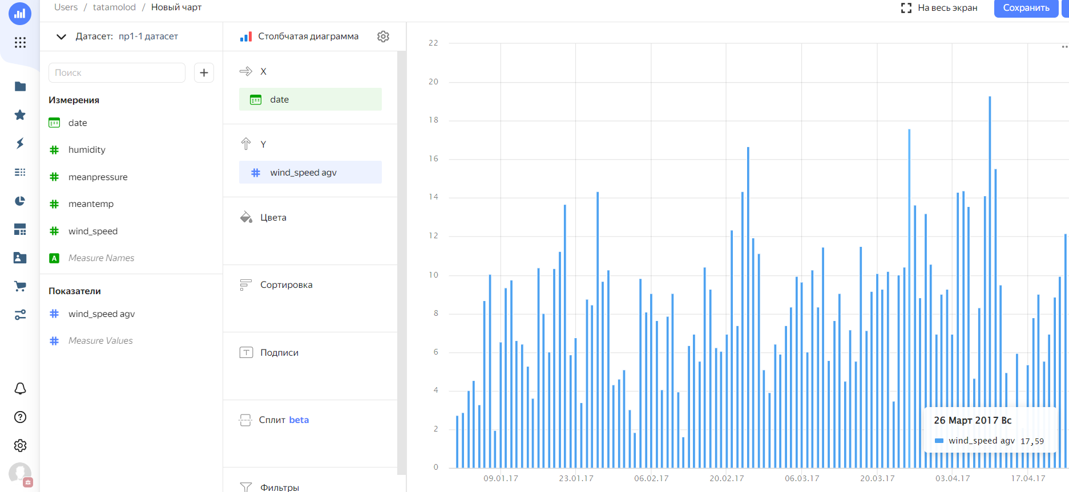

Отсортируйте график по убыванию.

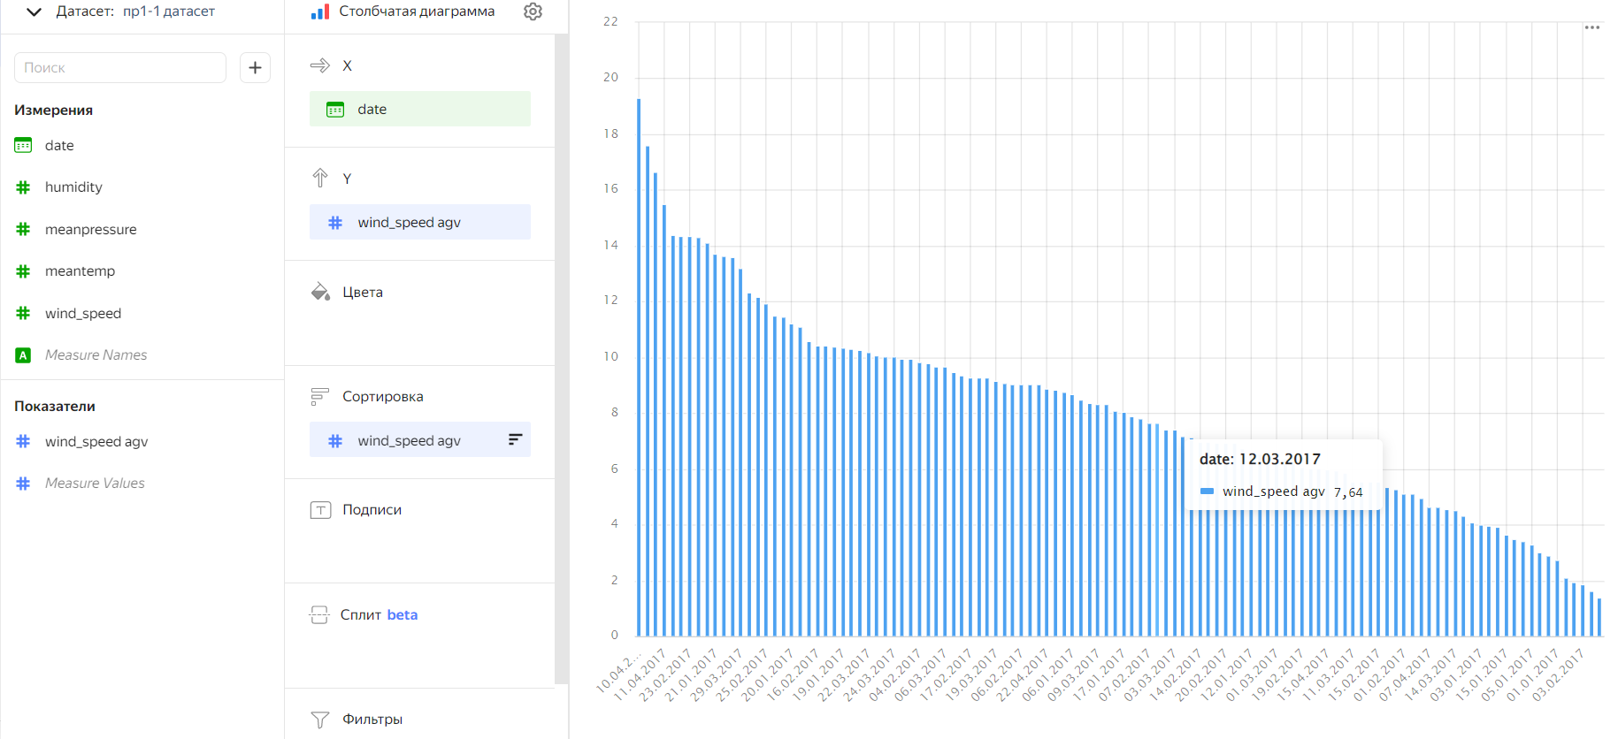

Сохраняем диаграмму и создаем другую через кнопку «создать копию»

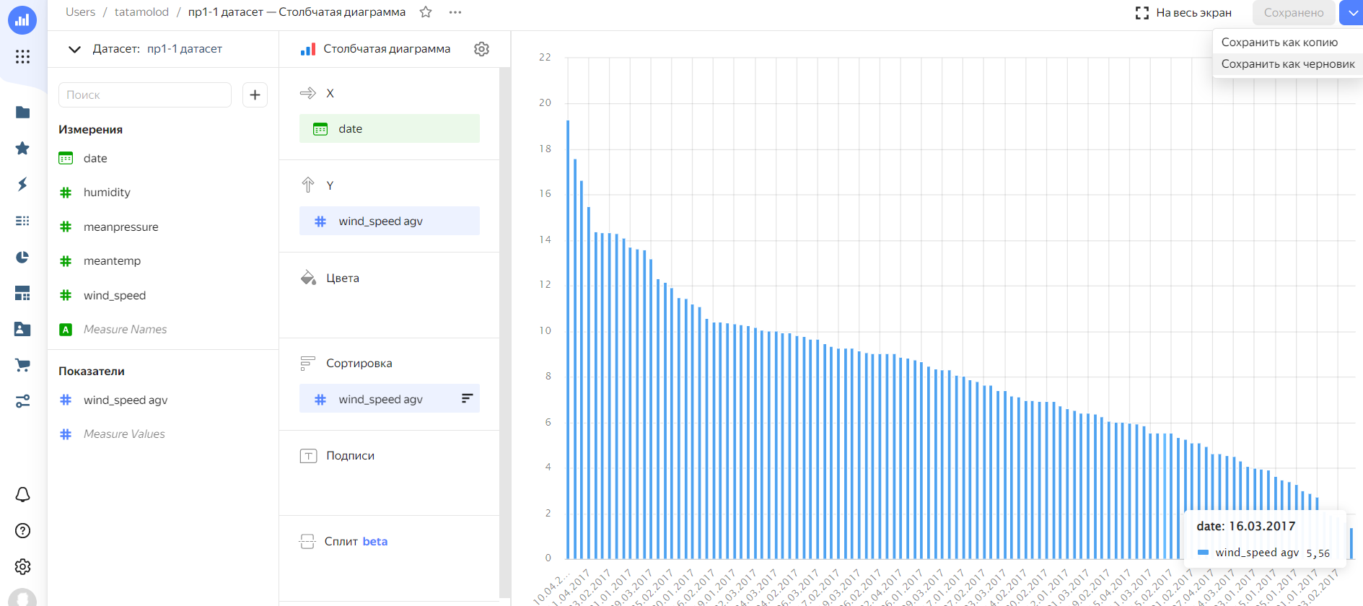

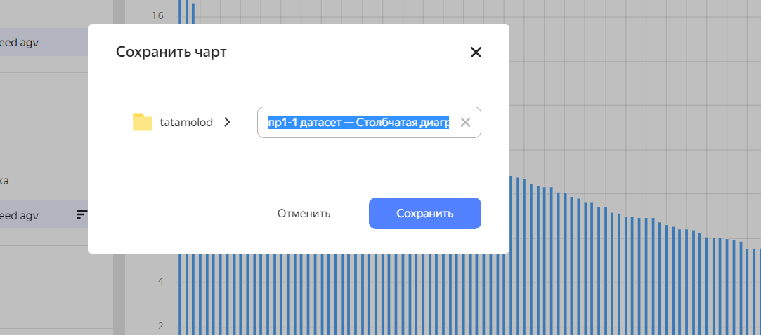

Создаем новый датасет и добавляем в диаграмму цвета

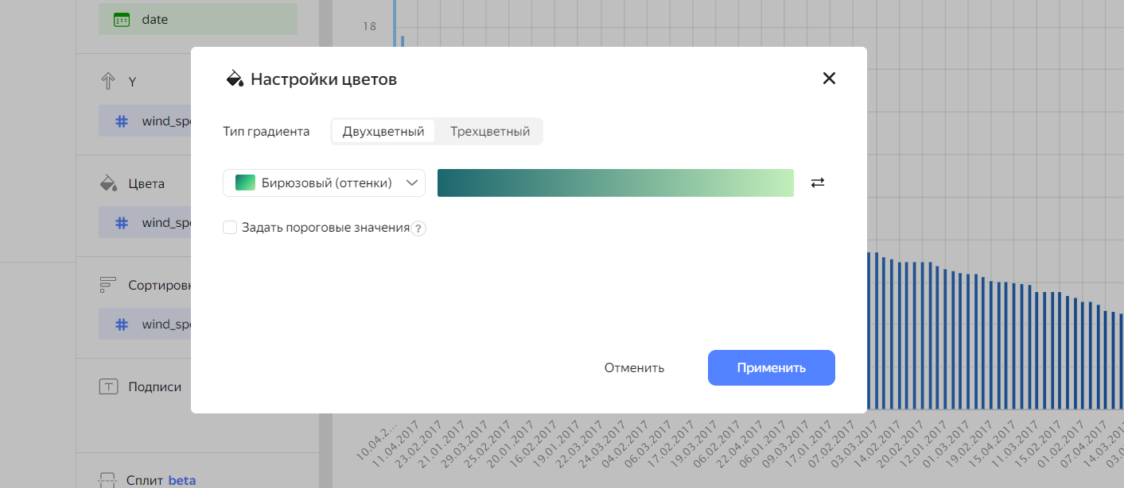

Шаг 5. Создайте дашборд

Создайте [дашборд](https://cloud.yandex.ru/docs/datalens/concepts/dashboard), на который будут добавлены чарты.

1. Перейдите на [главную страницу](https://datalens.yandex.ru/) DataLens.
2. Нажмите кнопку **Создать дашборд**.

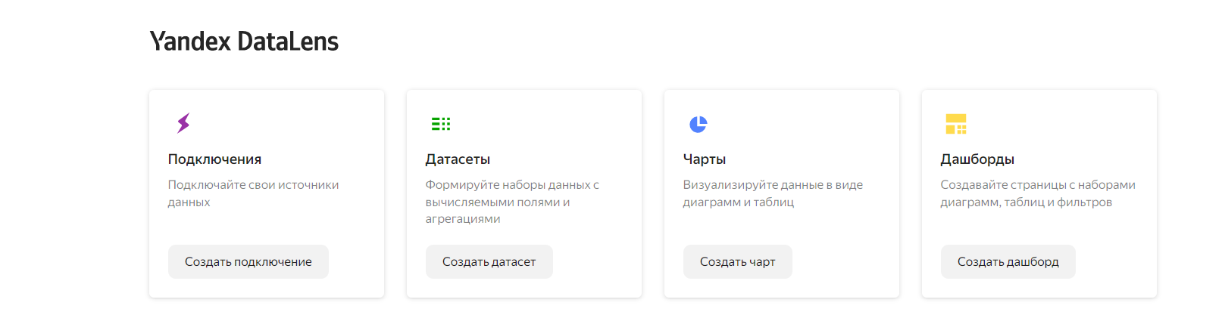

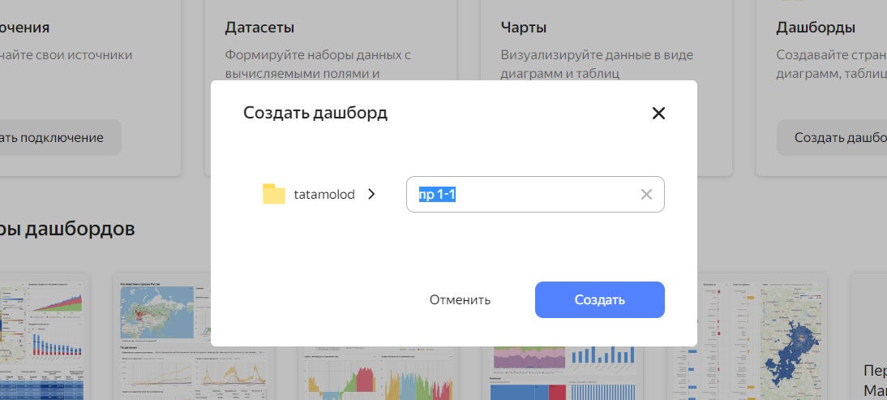

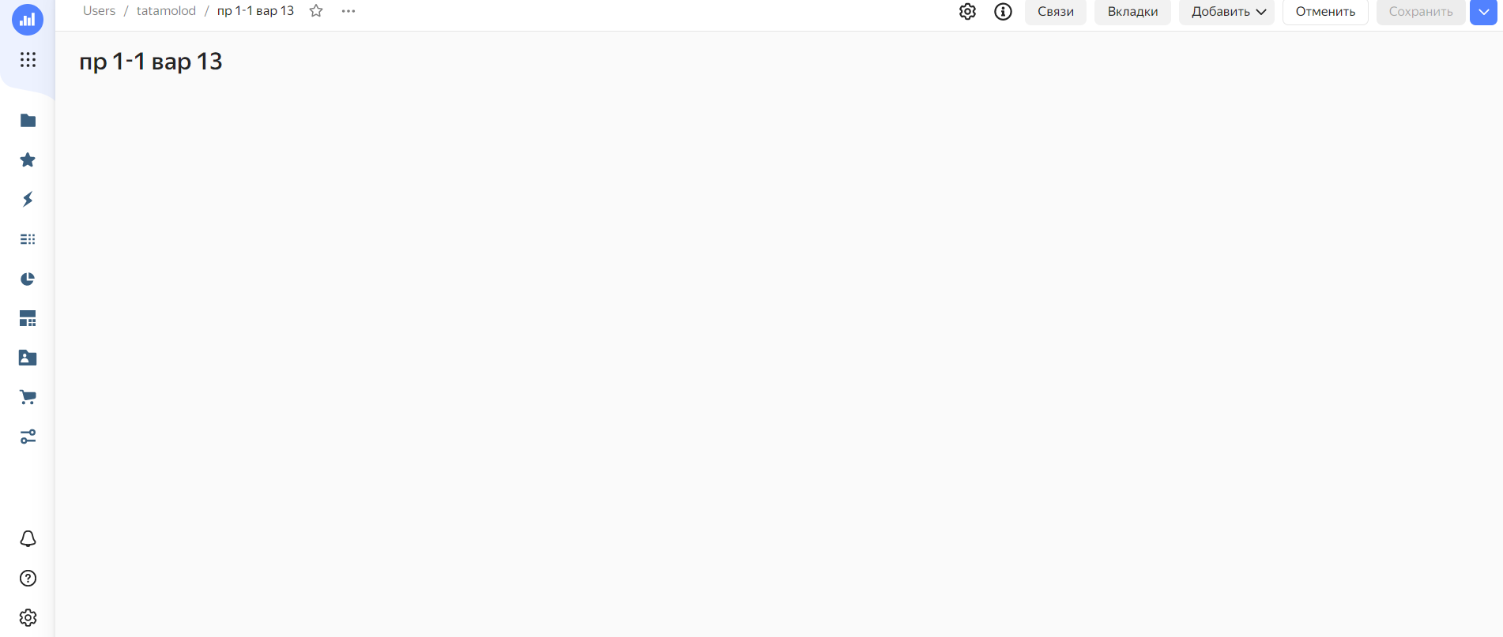

Добавляем чарт

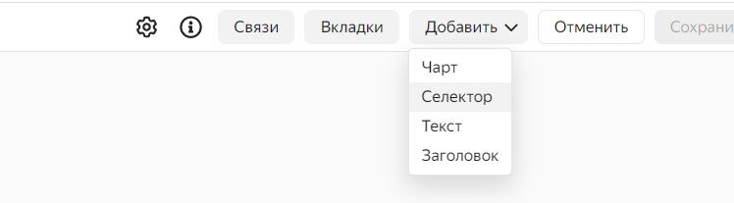

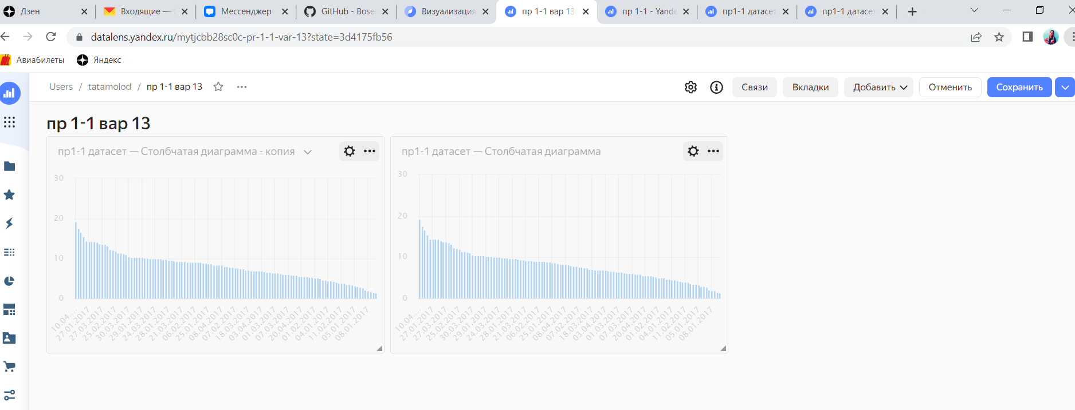

Создаем селектор по дате

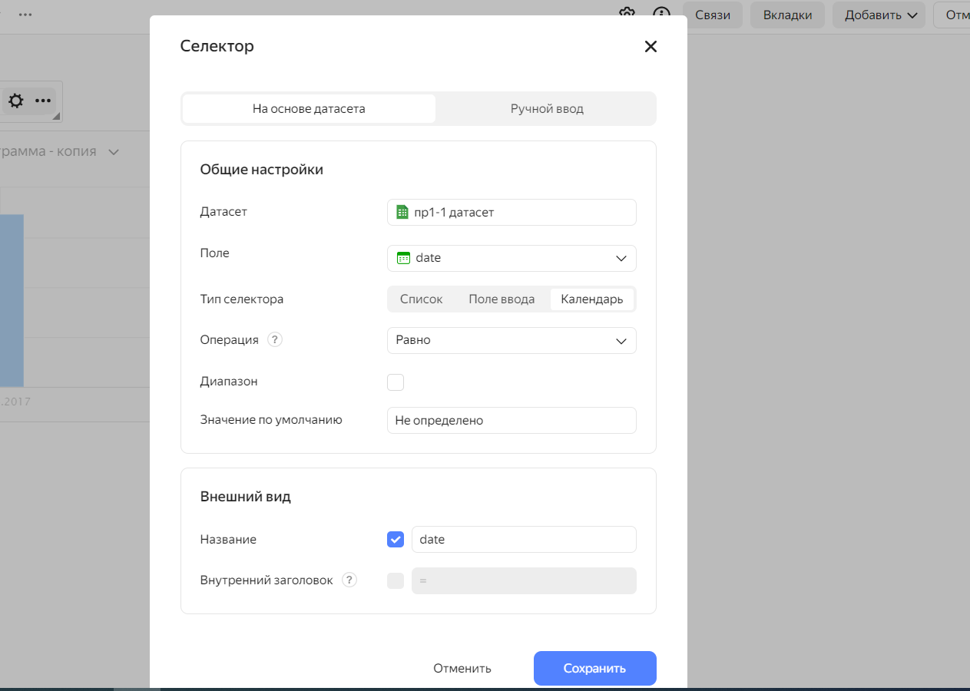

Сохраняем.

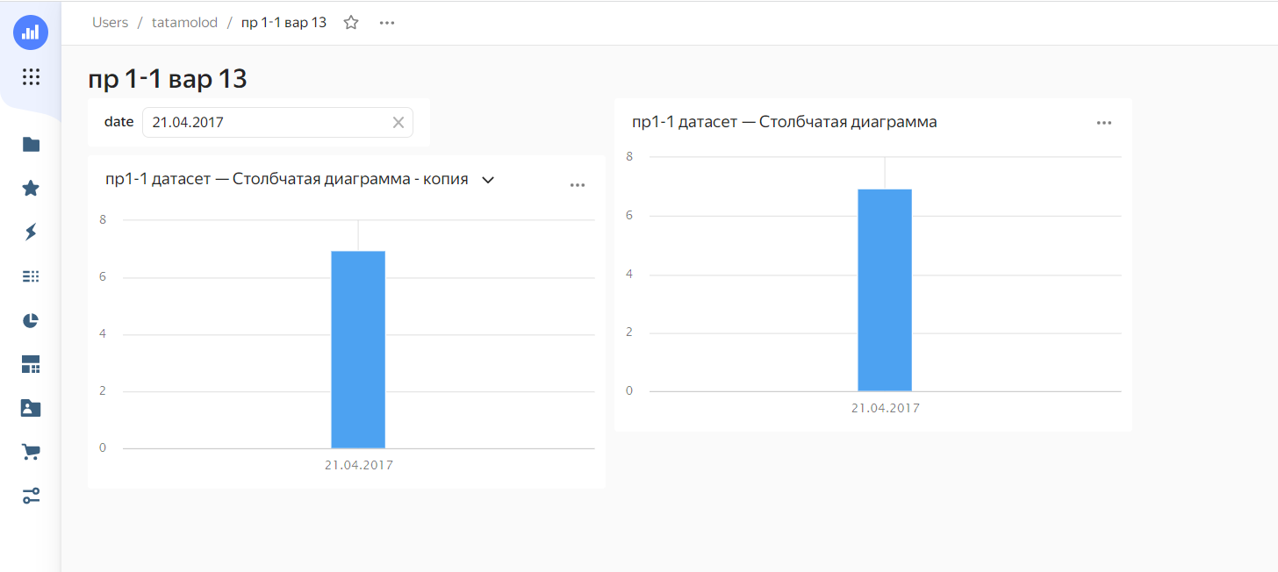

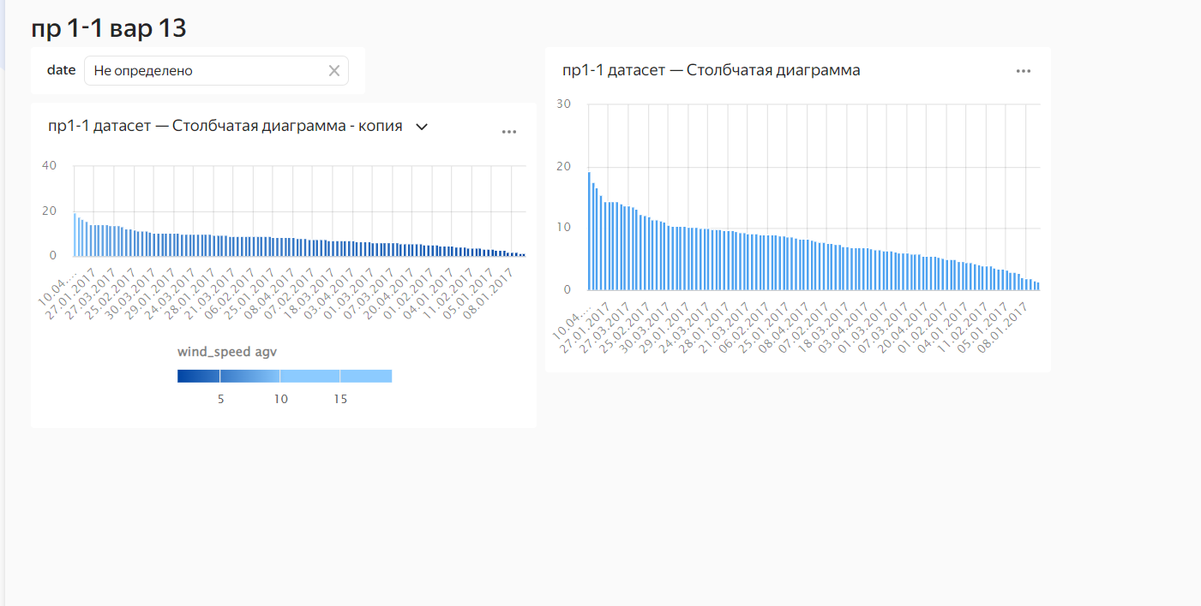

<https://datalens.yandex.ru/mytjcbb28sc0c-pr-1-1-var-13?state=d963f74d129>

<https://datalens.yandex.ru/datasets/coj5poke51w02-pr1-1-dataset>

<https://datalens.yandex.ru/wizard/eql9tf1a90bk4-pr1-1-dataset-stolbchataya-diagramma-kopiya>